TEMAT KOMPLEKSOWY: DBAMY O NASZĄ PLANETĘ

Temat dnia: LUBIMY NASZĄ PLANETĘ

„Sprawny mieszkaniec Ziemi” – zabawy ruchowe
- „Biegaj – stój” – dziecko porusza się swobodnie po pokoju przy dźwiękach muzyki. Na przerwę w muzyce zatrzymuje się i stoi na prawej, a następnie na lewej nodze.
- „Skoki przez rzekę” – na dywanie Rodzic rozkłada sznurek, a dziecko przeskakuje
przez niego obunóż.
- „Z biegiem rzeki” – dziecko przechodzi po leżącym na podłodze sznurku „stopa
za stopą”.
- „Zapach powietrza” – dziecko siedzi na podłodze w siadzie skrzyżnym.
Wykonuje głęboki wdech powietrza nosem i wydech ustami.

Karta pracy: cz. 4, s. 1.
Przeczytaj zdania samodzielnie lub z pomocą Rodzica.

Wprowadzenie litery „ł”, „Ł” na podstawie wyrazu „łodyga”
„Kot Łatek” – słuchanie opowiadania D. Kossakowskiej

Kot Łatek właśnie przyszedł ze spaceru. Z rana padał deszcz, ale to nie przeszkodziło mu w odwiedzeniu jego ulubionych miejsc. Naostrzył pazurki na wysokiej akacji, przepędził myszy i obserwował ptaki. Chciał jednego z nich złapać i nie zauważył kałuży. Łapy kota wylądowały w wodzie. Pobrudził się też puszysty ogon Łatka. Teraz Łatek stoi obok
stołu i patrzy na wazon z kwiatami. Zastanawia się skąd je zna. Zielona łodyga, fioletowe kwiaty…
- Chyba już je gdzieś widziałem – myśli Łatek. Może w ogródku cioci Krysi, a może w ogródku sąsiadki. Muszę to jutro sprawdzić…

Rozmowa na temat opowiadania.
- Skąd wrócił Łatek?
- Co robił Łatek podczas spaceru?
- Co ogląda Łatek?
- Jak wyglądają kwiaty, które ogląda Łatek?
- Nad czym zastanawia się Łatek?

Karta pracy: cz. 4, s. 2.
Dziecko ogląda ilustrację i wymienia nazwy zawierające głoskę ł: ławka, łapa, łodyga, stół, Łatek, krzesło, łata.

Ćwiczenia słuchowe dla dziecka:
- wypowiadanie sylab wyrazu łodyga połączone z klaskaniem,
- wypowiadanie kolejnych głosek wyrazu łodyga,
- liczenie głosek w wyrazie łodyga.

Rodzic wspólnie z dzieckiem omawia kształt litery ł drukowanej małej i wielkiej. Następnie wskazuje literę ł pisaną małą i wielką – porównanie jej z literą drukowaną. Rodzic może pokazać dziecku sposób pisania litery ł, Ł bez liniatury – zwrócenie uwagi na kierunek pisania.
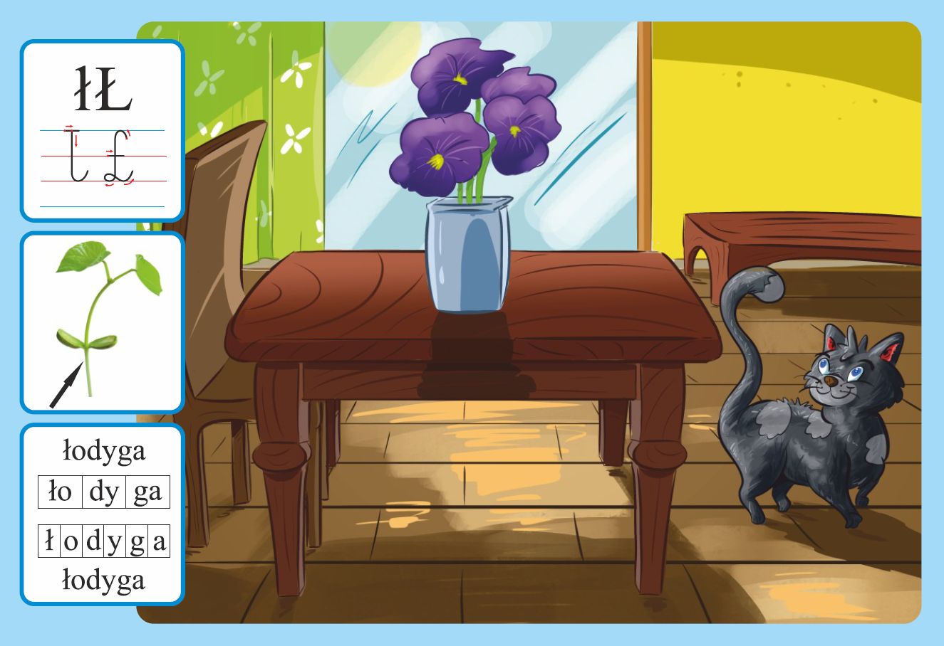

Ćwiczenia ręki przygotowujące do pisania: zaciskanie pięści, prostowanie palców, naśladowanie gry na pianinie, klaskanie.

Ćwiczenia utrwalające kształt poznanej litery:
- lepienie litery ł pisanej małej i wielkiej z plasteliny,
- kreślenie litery ł, Ł palcem w powietrzu, na dywanie, na blacie stołu, na plecach Rodzica.

Karta pracy: cz. 4, s. 2.
Zaznacz w wyrazach litery ł Ł. Pokoloruj litery używając odpowiedniego koloru.

„Nasza Ziemia” – słuchanie wiersza D. Kossakowskiej

Morza, rzeki, oceany i wysokie góry.
Sosny, dęby oraz świerki co pędzą do chmury.
Błękit nieba, zieleń trawy, ptaki śpiewające.
Deszcz co dzwoni o parapet i gorące słońce.
Wszystko to jest nasza Ziemia, na której żyjemy.
Drugiej takiej pięknej, nigdzie nie znajdziemy.

„Jak wygląda nasza Ziemia” – rozmowa z dzieckiem
Jeżeli jest taka możliwość to Rodzic ogląda z dzieckiem globus lub mapę świata, wyjaśnia co oznaczają poszczególne kolory, odczytuje nazwy kontynentów i oceanów. - Czego jest na Ziemi najwięcej? (wody) - Co jest na drugim miejscu? (lądy) - Co znajduje się na lądach?

„Układamy zdania” – zabawa słowna
Dziecko układa zdania, w których każde słowo rozpoczyna się na taką samą głoskę.
Przykłady:
Zenek zbiera znaczki.
Krysia koloruje kredkami komin.
Ola ogląda ogromne ogórki.

